# Quiz 1. 10%.

Nombres y apellidos: _________________________________________ Nota: __________

CC: _________________________ Fecha: _______________

1. (Valor 50%) Una empresa de parqueaderos contrata un servicio de ingeniería con la empresa VisionApp para la creación de un programa que le detecte las placas automáticamente. Luego de terminado el proyecto, la empresa recibe una aplicación que funciona bien y muestra las imágenes originales así:

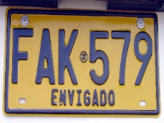

El funcionamiento adecuado se da por 15 meses, esto debido a que un operario modifica los parámetros de manera incorrecta haciendo que las imágenes se vean así:

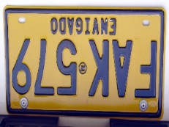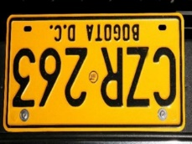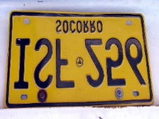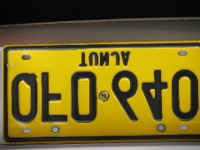

La empresa de parqueaderos trata de contactarse con VisionApp pero esta se encuentra fuera de servicio. Debido a ello recurre a un ingeniero local (usted) para que le realice un nuevo código que le permita visualizar las imágenes correctamente. Para ello entrega las imágenes originales y las malas, estas se encuentran en la ruta:

Punto1/originales, Punto1/malas.

* Se debe realizar un único algoritmo capaz de generalizar para las 5 imágenes, esto significa que debe recorrer las 5 imágenes en un solo ciclo de ejecución del código, no se deben ingresar los nombres (Paths) de las imágenes 1 a 1. Ya deben estar en un vector y luego recorrerlo.
* Se debe imprimir por consola en que proceso va la ejecución del código, y finalmente imprimir cuando se haya realizado la modificación: “Imagen OK”.

Ejemplo: “cargando imágenes,

binarizando,

Imagen OK”

* El algoritmo debe estar comentado y realizado por funciones para tareas específicas
* Líneas de instrucción que no se ejecuten no deben estar en el código, a excepción de los comentarios del ítem anterior. Esto significa que no debe existir código con comentarios innecesarios. Siempre es mejor tener un código limpio.

1. (Valor 50%) Una clínica de un pueblo se encarga del análisis de imágenes de rayos-X. Hasta el día de hoy siguen analizando las imágenes manualmente, pero el nuevo gerente de la clínica ha solicitado a un ingeniero mecatrónico (usted) un proyecto en el que se puedan realizar el siguiente procedimiento:

* (5%) Cargar el contenido de la imagen por consola (fractura.jpg), hacer un input para que el usuario pueda ingresar el nombre de la imagen.
* (15%) Seleccionar la región de interés de la fractura en cualquier dirección (arriba y abajo, abajo y arriba, izquierda a derecha, derecha a izquierda y cualquier combinación posible al seleccionar el ROI)
* (10%) Hacer zoom 10x de la región seleccionada
* (20%) La región con zoom 10X debe ser binarizada haciendo uso del histograma para el pixel más predominante en un rango específico para +/- 8 pixels. Esto significa que, si el pixel de mayor probabilidad es el 128, puede binarizar para los valores de pixel entre 120 y 136.

**Nota:** Cada error enmarcado dentro de las condiciones anteriores tendrá una penalización de 0,05 si es repetitivo y 0,1 si es único.

**Envío:** Comprimir todo el quiz en único archivo, asignar su nombre y apellido. Enviar al correo el archivo comprimido: [gustavo.moreno@eia.edu.co](mailto:gustavo.moreno@eia.edu.co)

Quiz enviado sin nombre y apellido no será evaluado. Éxitos…